**TEMPORADA**

**CASA COM PISCINA**

**ANO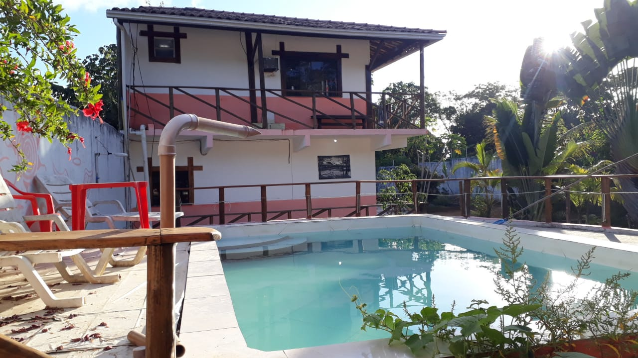 NOVO, CARNAVAL E FERIADO**

|  |  |
| --- | --- |
| 3 Suítes com Ar | Estacionamento |
| Piscina | Churrasco |
| Jardim Amplo | Tv a Cabo + Wifi |

**Francisco (73) 9972-8692**

Acomoda: 4 camas de casal, 1 beliche, 5 colchões extras, sofá cama, rede.